计数传感器 Arduino

VCC 5V

GND GND

OUT D3

==接线示意图==

[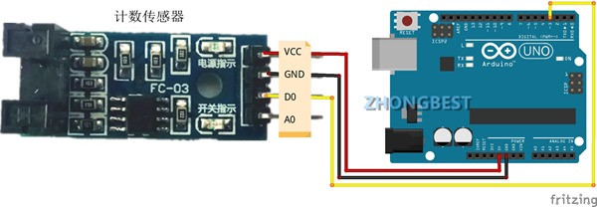](http://zhongbest.com/wp-content/uploads/2016/11/Open-Live-Writer0b6070291221_E4CFjishuchuanganqi_2.jpg)

==例子程序==

Int speedPin=3;//定义数字3接口  
int cntValue=0;

void setup ()  
{  
pinMode(speedPin,INPUT);//3号数字口设置为输入状态

Serial.begin(9600);

Serial.println("Speed Count\n");

}

void loop()  
{

//判断是否被遮挡

if(digitalRead(speedPin)==0)

{cntValue++;//计数增加

Serial.println(cntValue);//串口输出计数值

while(digitalRead(speedPin)==0);//等待遮挡结束

}

}

==程序效果==

通过遮挡槽型光耦传感器，不断计数。

[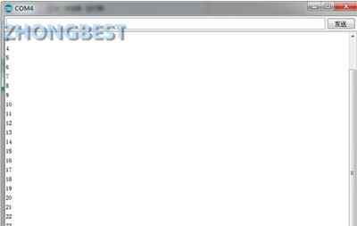](http://zhongbest.com/wp-content/uploads/2016/11/Open-Live-Writer0b6070291221_E4CFjishu_2.png)

**U型测速模块的使用**  
今天做了一个电机测速实验！实验元件：

U型测速模块

TT马达和测速码盘

标准电源（3V和6V）  
使用了淘宝上很便宜的TT马达，下图为TT马达的几个基本参数：

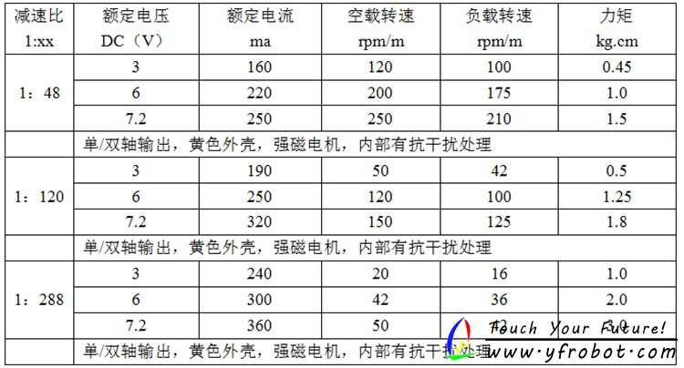我本次使用的是1：48的减速比电机，其他两个都没有测试~~~  
下面是U型测速模块图片：  
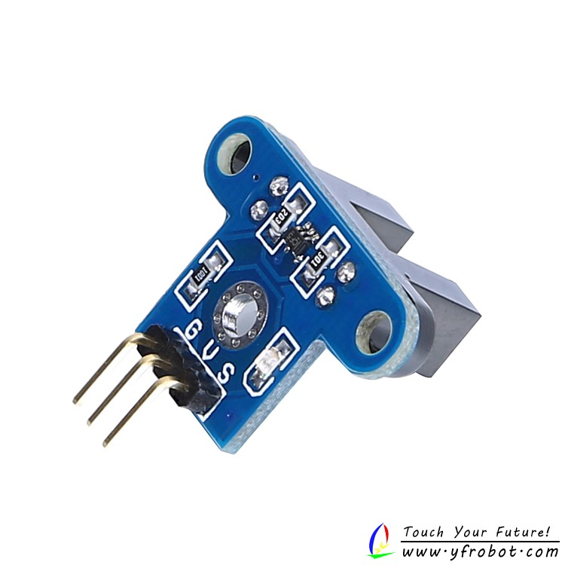   
电路：（电路图就不画了，接线很简单）  
将上面的U型测速模块接好，G接GND、V接5V、S接数字引脚2或者3（使用[中断](http://www.yfrobot.com/forum.php?mod=viewthread&tid=2252)，只能接这两个脚），  
然后将码盘和TT马达安装在一起，就可以试验了。  
接好后，用一个遮挡物放在U型开关之间，模块上的LED点亮，无遮挡物时，LED不亮；  
利用这一原理，当信号输出变化一次就计数一次，再经过一些列的换算就可以得到转速了~~  
下面我们看下程序，将其复制到Arduino IDE中，烧写入UNO中：

/***********************************************************************

* 电机测速

* 使用millis（）函数，记录时间，单位为毫秒

* 使用中断函数，当引脚电平改变时触发，计数一次

* 以1:48减速电机、20孔的码盘为例

* 将得到的值Val除以40，得到转动圈数

* 除以当时的时间，因为时间单位为毫秒，除以60000转换为分

* 这时候得到电机转速Speed ，单位 转/分

* 注意；测出来的值会有些误差，比实际值大，是因为码盘与电机轴有一定距离

* BY YFROBOT

************************************************************************/

//设置模块引脚接到数字引脚2（程序用到中断函数，UNO中断引脚为数字引脚2和3）

int U_Pin = 2;

float Val = 0; //设置变量Val，计数

float time; //设置变量time，计时

float Speed; //设置变量Speed，存储转速

void setup(){

Serial.begin(9600);

attachInterrupt(0,count,CHANGE); //引脚电平发生改变时触发

}

void loop(){

time = millis();

Speed = (Val/40)/(time/60000) ;

Serial.println(Speed);

}

void count(){

Val += 1;

}

接上电源，测试结果结果如下（3V与6V，单位为转/分）：  
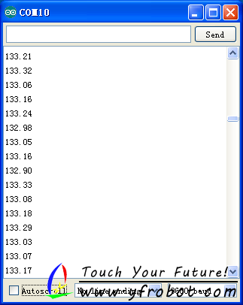 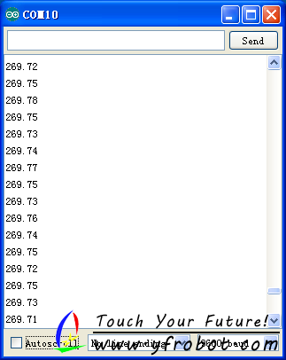   
测试结果与上面的表中有些误差，这是因为码盘有直径，测试结果是码盘的转速，你也可以将结果再换算下，应该就可以得到电机的转速了~~~